Муниципальное общеобразовательное учреждение
«Ушаковская средняя общеобразовательная школа»
143825, Московская область, Лотошинский район, д. Ушаково, д. 51, тел.: 8(49628)79-245

Урок русского языка по теме:
«Имя прилагательное. Повторение»
6 класс

Учитель русского языка
Рощина Надежда Николаевна
Адрес автора: 143800 Московская область, п. Лотошино, ул. Центральная, д. 40, кв. 78. Дом. тел.: 8(49628)709-31, Сотовый тел.: 8(903)147-40-71, e-mail: shcool7@mail.ru

Ушаково 2008-2009
Цели:
- Обобщить полученные знания по теме «Имя прилагательное»,
- Проверить, как учащиеся усвоили имена прилагательные;
- Показать применение прилагательных в речи, их способность украшать речь;

Форма урока: игра – путешествие.
Оборудование: интерактивная доска, карточки, мяч.

Ход урока.
I. Слово учителя.
Вот и подошло к концу наше знакомство с именами прилагательными. Сегодня нам предстоит вспомнить всё, что мы с вами узнали о прилагательных, проверить себя в усвоении данной темы, увидеть как прилагательные украшают и уточняют нашу речь. А чтобы было более интересно, мы посетим страну Прилагательные. Желаю вам успехов.
На доске высвечивается запись.
Слайд 1.- Имя прилагательное. Повторение.
(Ученики по ходу урока выполняют записи в тетрадях).
Проверим вашу готовность путешествовать.
Задание 1.
Отгадайте загадки. Слова какой части речи помогли отгадать их? Определите роль имён прилагательных в предложении. Из каждой загадки назовите предметы и признаки, определяющие их.
Слайд 2. Зверь лохматый, косолапый,
Он сосёт в берлоге лапу. (Медведь).

Затем высвечивается рисунок, на котором изображён медведь. И так 3 разных загадки. 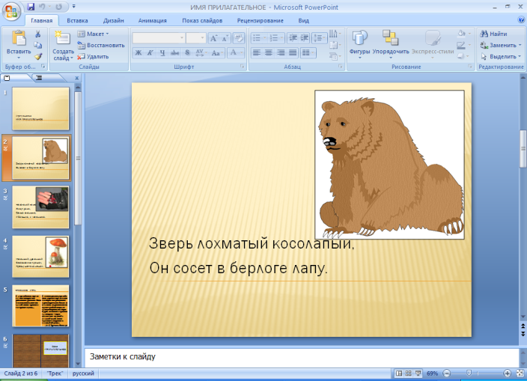
Слайд 3.
На зелёной кочке
Живут дочки,
Сами аленькие,
И большие, и маленькие (Клюква).
Слайд 4.
Маленький, удаленький
Сквозь землю прошёл,
Красну шапочку нашёл.(Гриб).
Слайд 5.
Определяю я предметы,
Они со мной всегда приметны,
Я украшаю нашу речь,
Меня вам надо знать, беречь.

О роли прилагательных говорит поэтесса Л.Л. Шкарова.
Учитель.
Имена прилагательные украшают нашу речь. Делают её точной, выразительной, поэтому они и помогли узнать предмет в загадке.
Загадки вы умеете отгадывать, знаете в «лицо» имена прилагательные. Думаю, что теперь вы готовы путешествовать. Когда же нам отправиться? Лучше всего, мне кажется, утром.
Дано два описания утра. Прочитайте их. В какое утро вы хотели бы отправиться в путешествие и почему?
Какое из описаний даёт возможность глубоко почувствовать красоту и величие русской природы?
Действительно ли имена прилагательные «украшают» нашу речь, «озаряют предмет»
(В.П. Боткин)?
Слайд 6.
Запись на интерактивной доске.
С утра небо ясно; заря не пылает пожаром: она разливается румянцем. Солнце медленно всплывает над тучкой, свежо просияет и погрузится в туман. | С самого раннего утра небо ясно; утренняя заря не пылает пожаром: она разливается кротким румянцем. Солнце не огнистое, не раскалённое во время знойной засухи, не тускло-багровое, как перед бурей, но светлое и приветно-лучезарное – мирно вскидывает под узкой и длинной тучкой, свежо просияет и погрузиться в лиловый туман…  (И.С. Тургенев «Бежин луг».)

Учитель. Погода нам благоприятствует, настроение превосходное.
Слайд 7.
Страна Прилагательное.
Учитель. Мы у ворот страны, имя которой Прилагательное. Ответив на вопросы, мы заслужили право войти в неё.
Ворота открываются.
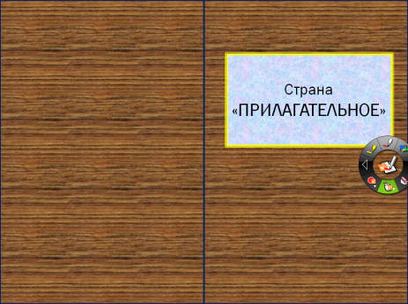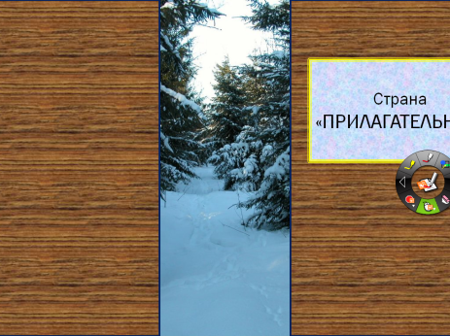
Слайд 8.
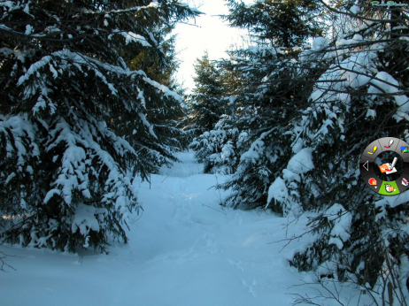
Картина зимнего леса. Дорожка, ведущая в его глубь.
Учитель. Да ведь это наш родной лес. Вот знакомые деревья, поляны. Он недалеко от нашей школы. Но что-то мрачно он выглядит. Мы его таким и не видели. Но мы можем вернуть ему первозданную красоту. А для этого выполним ряд заданий.

Слайд 9.
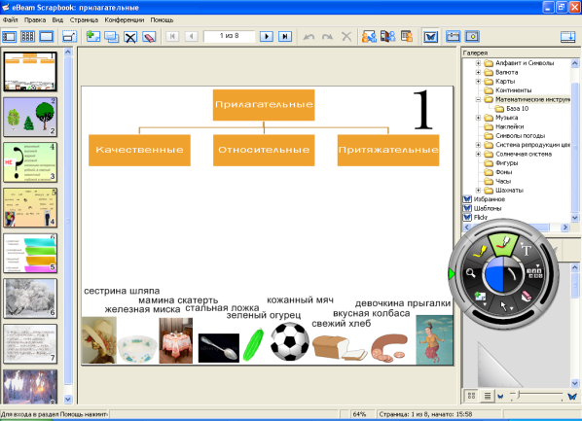
Давайте разберем свои рюкзаки, и рассортируем свои вещи. Чего только здесь нет.
Свежий хлеб, зелёный огурец, стальная ложка, железная миска, вкусная колбаса, девочкины прыгалки, кожаный мяч, мамина скатерть, сестрина шляпа.
Учитель. Необходимо все прилагательные разделить на 3 группы: качественные, относительные и притяжательные.
Ученики стилусом на доске распределяют словосочетания по группам и дают толкование правила.
Учитель. А вот и новое задание. Перед нами 3 дерева. Посмотрите на них. Как мы их можем охарактеризовать.
Слайд 10.
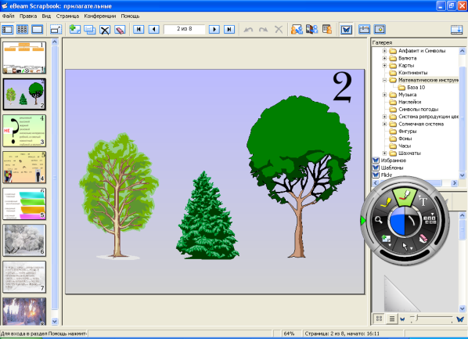
Рисунок - ель, сосна, дуб.
Учитель. Да, одно выше другого. Значит, мы начали сравнивать эти предметы. Переходим к повторению степеней сравнения.
Ель выше березы. Она более высокая. Сосна высочайшая, самая высокая.
Работа в тетрадях и у доски (нажимает клавишу «перо». Ученик пишет стилом на доске.
Образуйте степени сравнения прилагательных:
зелёный –
яркий –
сладкий –
вкусный –
мягкий –

Привал.
Учитель. По-моему, уже необходимо сделать передышку и немного отдохнуть. Давайте поиграем. Но только игра тоже должна быть полезная, познавательная.
Игра в мяч. Условия игры. Если в суффиксах прилагательных пишется «О», то ловите мяч. А если «Е», то нет.
Ежовый, лицевой, пищевой, пунцовый, хорошего, свежего, песцовый, свинцовый, ландышевый, камышовый, глянцевый, моржовый, плюшевый, вещевой, кумачовый, дворцовый, грушевый.
Учитель. Поиграли, расслабились. Но пора идти дальше, продолжать наше путешествие.
Следующее задание не из лёгких. НЕ с прилагательными поступает очень вольно: захочет и приставкой станет и слитно пишется; закапризничает и отделится от них. Давайте с этим разберёмся.
Слайд 11.
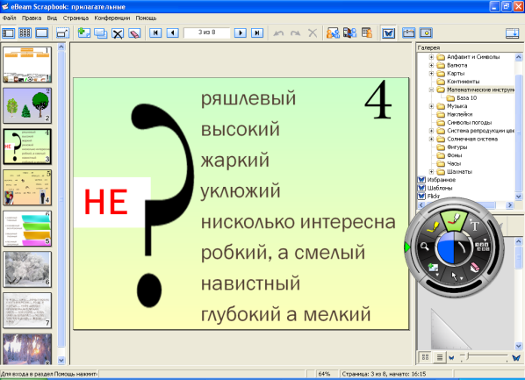
Добавь НЕ.
ряшливый; высокий; жаркий; уклюжий; нисколько интересна; робкий, а смелый; навистный; глубокий, а мелкий.
Ученик стилом на доске работает, а дети пишут в тетрадях.
Учитель. Идём дальше. Нас встречают знакомые суффиксы - к – и – ск -. И снова предлагают поиграть. Они спрятались, а мы их найдём и заставим встать на своё место в словах. С нашей «волшебной доской» это не проблема.
Слайд 12.
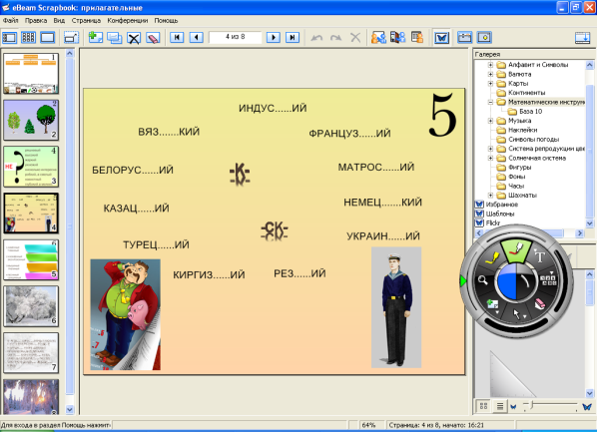
Вяз … ий, немец … ий, белорус…ий, киргиз…ий, казац…ий, француз…ий, турец…ий, индус…ий, матрос…ий, украин…ий, рез…ий.
Учитель. Молодцы! Наш лес становится всё красивее. Всё приятнее идти по нему.
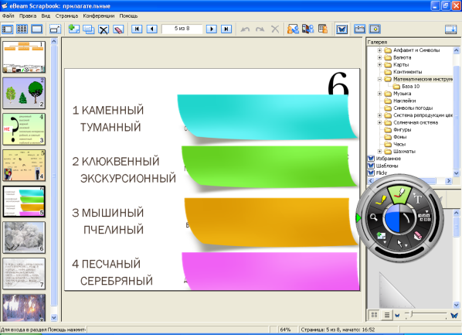
Только новое задание потруднее будет.
Выделите суффиксы и объясните орфограмму.

- каменный  туманный  - клюквенный  экскурсионный  - мышиный  пчелиный  - песчаный  серебряный | - ин –  в прилагательных, образованных от существительных с основой на –н-  в прилагательных, образованных от существительных с помощью  суффиксов – онн- и – енн-  Исключение: ветреный  -н-  в суффиксах – ин-  в суффиксах –ан-, (-ян-).  Исключение: стеклянный, оловянный и деревянный

Дети работают сначала с каждым пунктом левой части доски, а справа (она закрыта) постепенно, после доказательств, приведённых учеником, она раскрывается. В конце задания обе части открыты.
Учитель. Нам предстоит выполнить задание «Соедини пару». Запишите сложные прилагательные. Докажите, когда они пишутся слитно или через дефис:
жёлтый и синий; яркий и красный; горький и солёный; русский и английский; три метра; сельское хозяйство; железная дорога.
Дети выполняют в тетрадях.
Учитель. Посмотрите, как изменился наш лес. Ещё чуть-чуть, и он станет прежним, красивым, родным. Это все прилагательные – волшебники.
Слайд 13.
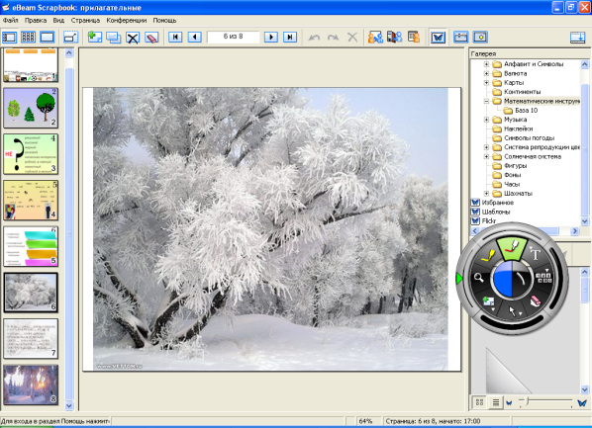
Слайд 14.
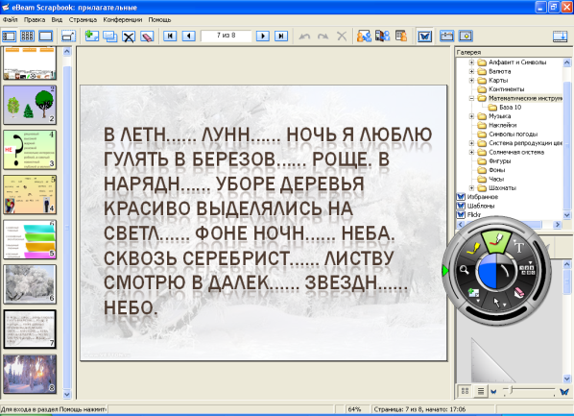
Учитель.
Прочитайте текст, допишите падежные окончания имен прилагательных. Обозначьте падежи.
В летн.. лунн… ночь я люблю гулять в берёзов… роще. В нарядн… уборе деревья красиво выделились на светл… фоне ночн… неба. Сквозь серебрист… листву смотрю в далёк… звездн… небо.
Вывод. В этом отрывке 9 прилагательных из 29 слов. Они определяют предмет, называют его характерные признаки. Надеюсь, что, заканчивая урок, мы можем сказать:
Имя прилагательное,
Мы с тобой дружны,
Будем знать тебя и беречь,
Чтобы тобой могли мы
Сделать красивой речь.
Слайд 15.
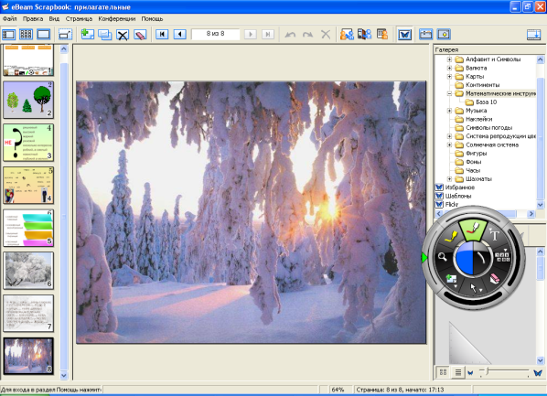
Посмотрите, как всё стало красиво, ярко, живо. И всё это сделали имена прилагательные. Они настоящие волшебники и художники.
Подведение итогов урока.

Домашнее задание: контрольные вопросы и задания (устно), морфологический разбор
3 прилагательных.

